**2020-Spring System Analysis and Design Quiz Questions**

**17301019 严可欣**

**Part I (10 points) Unique Choice**

1. **C**
2. **C**
3. **C**
4. **C**
5. **E**

**Part II Systm Analysis and Design**

**第一部分，范围定义与问题分析**

**问题一**

系统用户角色：系统运营者、餐饮商家、订餐者

系统运营者：系统运营者包括校园网运营单位或学校生活服务管理部门，本系统为我们提供了更加便捷的餐饮服务管理流程，帮助他们更好的服务师生，提供更加便捷的服务。

餐饮商家：本系统为餐饮商家提供了更多的订单，扩大了他们的营业范围，同时减轻了通过线上预订、线上支付等服务减轻了餐饮商家线下的营业压力。

订餐者：订餐者包括学校内的师生，本系统为他们提供了各类线上餐饮服务活动，为他们的线上预订等服务使得他们的就餐体验提升，生活更加便捷。

**问题二**

系统风险：

1. 该系统与现有美团、饿了么等服务存在竞争关系，而现有的服务已经存在一定的受众群体，该系统的推出将存在一定风险。
2. 学生与老师的用餐时间较为统一，一般都集中在某一时间段内，对系统负载能力要求较高，同时也需要考虑到餐饮提供者的能力负载。

解决办法：

1. 提升自身的服务体验，同时抓住非盈利的特点，产生系统自己特有的竞争力。
2. 优化系统结构与业务流程，提前做好用户调研，确保系统能够在用餐高峰时间段正常运行。

**第二部分，需求分析与需求定义**

**问题三**

订餐者用户功能：

1. 用户注册
2. 用户登录
3. 线上点餐
4. 在线支付
5. 预订餐位
6. 订单查询
7. 订餐评价
8. 服务投诉

**问题四**

用例名称：在线订餐

简要说明：学生在系统中选择自己的订单完成在线订餐。

参与者：学生

前置条件：学生必须注册并登录系统并进行身份验证。

后置条件：显示学生订单详情。

基本操作流程：

1. 学生在系统内选择需要的菜单信息
2. 学生核对下单内容后确认下单
3. 学生根据订单内容在线支付

可选操作：

1. 学生对已选菜单不满意在确认前可以选择取消订单

用例名称：预订餐位

简要说明：学生在系统中选择自己的需要的餐位实现预定。

参与者：学生

前置条件：学生必须注册并登录系统并进行身份验证。

后置条件：显示学生预定好的餐位信息。

基本操作流程：

1. 学生在系统内选择预定餐位的地点
2. 学生在系统内选择预定餐位的时间
3. 学生确认预定内容后确认餐位预定

可选操作：

1. 学生对之前的预定不满意在确认前可以选择取消订单

用例名称：订单管理

简要说明：学生可以在系统内队自己的订单进行操作管理。

参与者：学生

前置条件：学生必须在系统内成功完成订单。

后置条件：显示学生操作结果。

基本操作流程：

1. 学生在系统内查看自己已经完成的订单详情
2. 学生对已经完成从订单进行评价

可选操作：

1. 已经完成的订单存在问题，学生可以对订单进行投诉

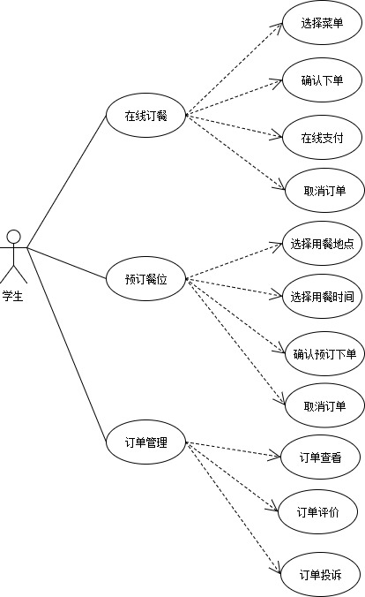

**问题五**

功能：服务投诉

操作人：学生

功能描述：当学生对订单有疑问，或者订单出现问题时，学生可以订单进行投诉。

先决条件：订单投诉只能对于已经完成的订单。

完成步骤：

1. 学生查看订单详情
2. 学生确认订单出现问题
3. 学生选择对订单进行投诉
4. 学生填写投诉理由
5. 确认投诉

成功状态：平台对于投诉进行处理

失败状态：平台驳回投诉申请

**问题六**

非功能性需求

1. 性能需求，吞吐量，要根据业务量估算系统需要支持多少并发，系统可以同时满足10,000个用户请求，并为25,000个并发用户提供浏览功能。

原因：校园内师生的用餐时间较为统一，需要系统的吞吐量较大。

1. 安全性，要严格权限访问控制，用户在经过身份认证后，只能访问其权限范围内的数据，只能进行其权限范围内的操作。要能够抵御来自互联网网的恶意攻击。

原因：该系统支持线上金钱交易，需要有较高的安全保障。

**第三部分， 建模与设计**

**问题七**

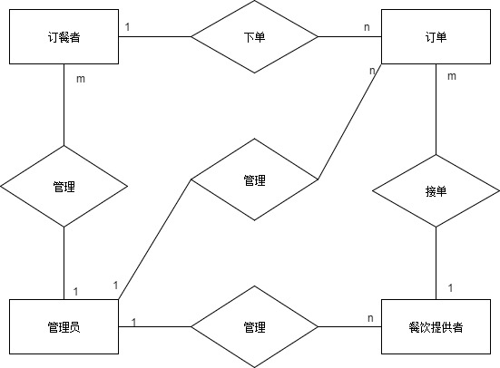

**问题八**

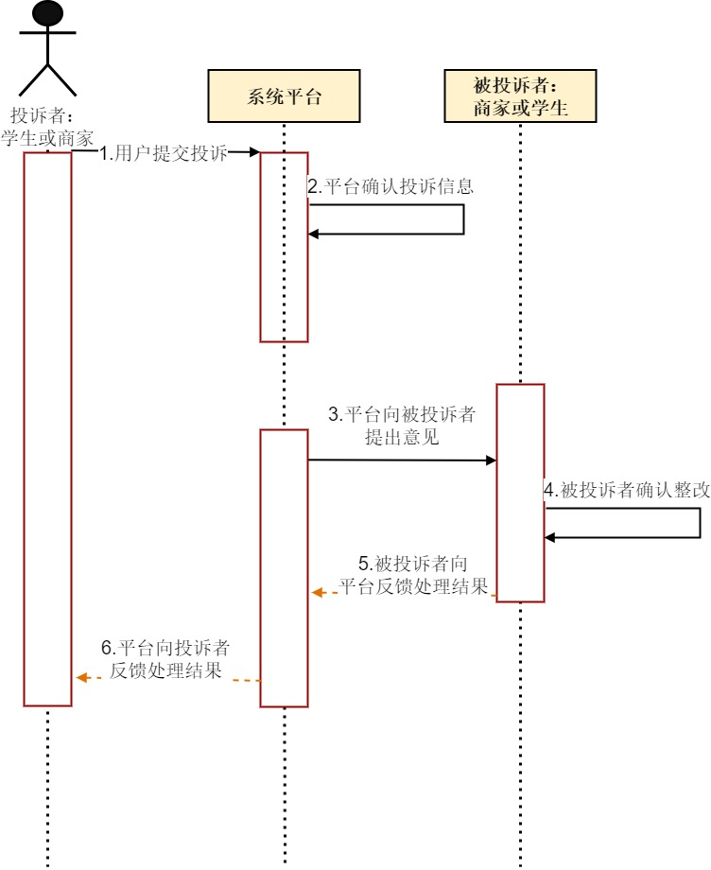

**问题九**

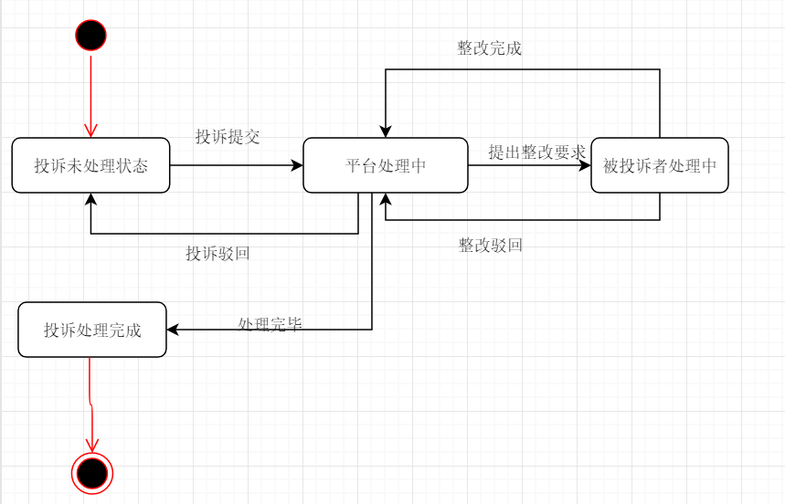

**第四部分，方案建议**

**问题十**

技术方案建议

1. 方案概述

学生可以访问系统，进行注册登录，网上订餐，预定座位，餐饮提供者可以处理订单并提供相应服务，管理员可以关系用户信息并管理订单。

1. 编程环境

本次开发使用java作为开发语言，采用servelet技术，tomcat作为Web服务器，在window10系统条件下开发，并且采用android技术开发相应的移动客户端。

1. 数据库

本系统采用MYSQL作为后台数据库。其内置的数据库引起可以掌控访问权限，并且快速处理数据，搜索引擎可以对表中的数据进行索引，并且执行多种条件的查询，快速返回结果。

1. 应用框架采用SPRING BOOT框架，开发采用IDEA集成开发框架。

**问题十一**



